Jurisprudencia Administrativa
1- Dictámenes de la Dirección Nacional de Impuestos
https://www.argentina.gob.ar/economia/ingresospublicos/dni/dictamenes

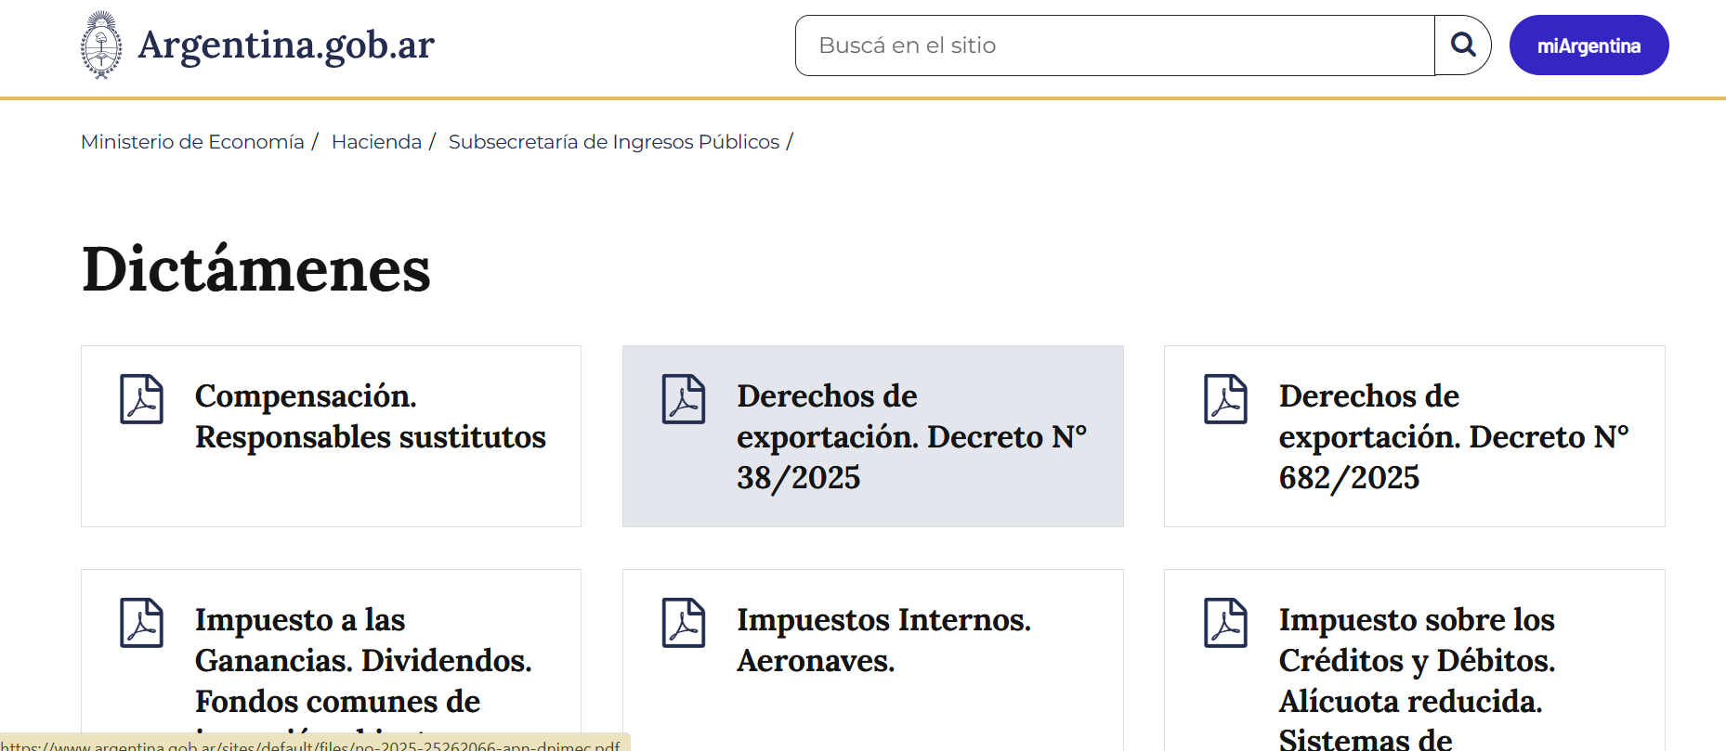
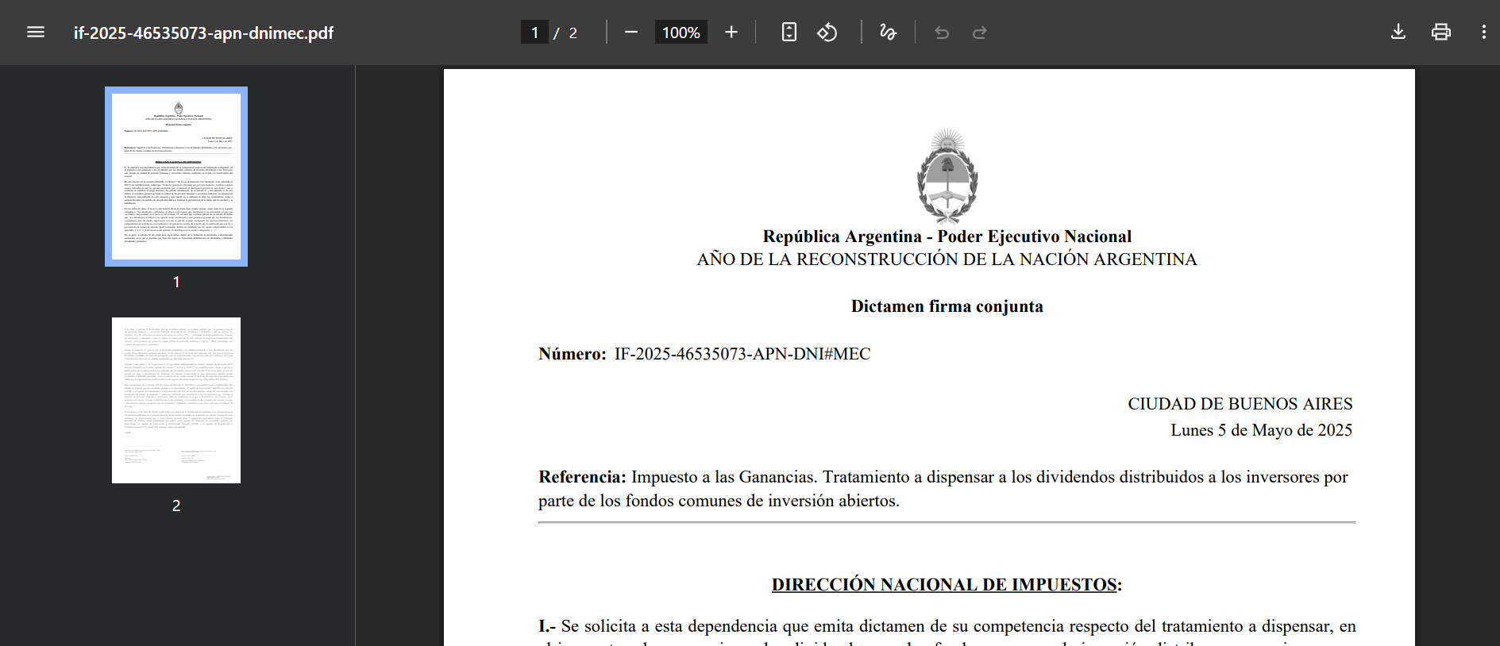

2- Comisión Arbitral (Resoluciones Comisión Arbitral y Comisión Plenaria - Casos Concretos)
https://www.ca.gob.ar/

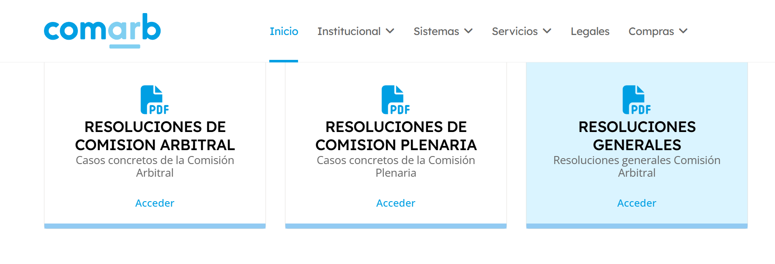

3- Dictámenes de ARCA
https://biblioteca.arca.gob.ar/search/query/index.aspx

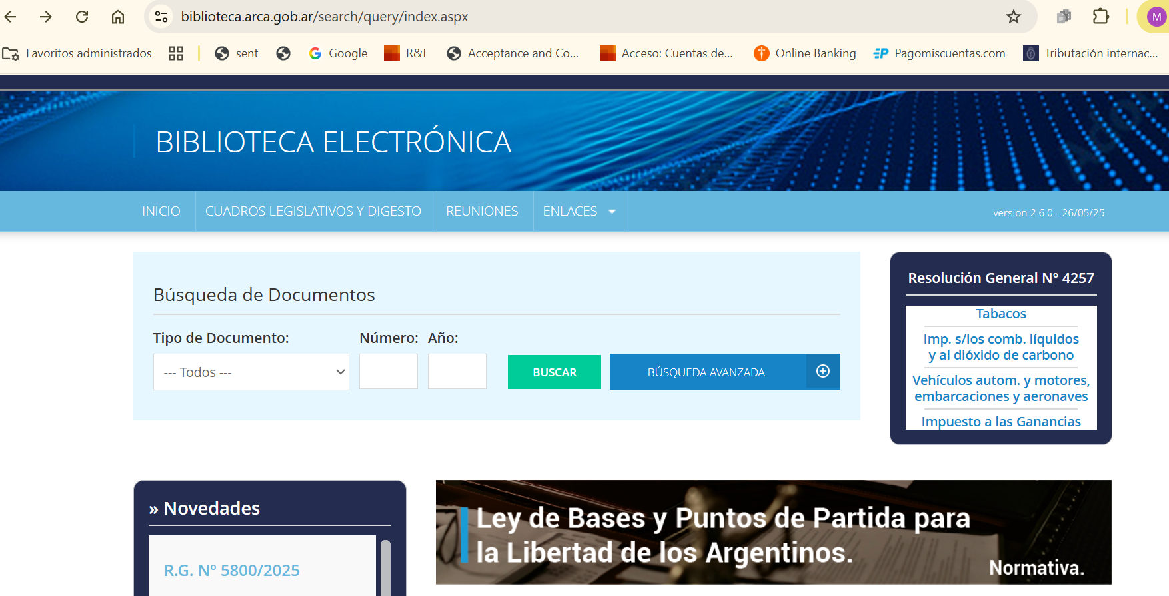

4- Dictámenes de ARBA (Informes – Otros Documentos Tributarios)
https://web.arba.gov.ar/biblioteca-legal

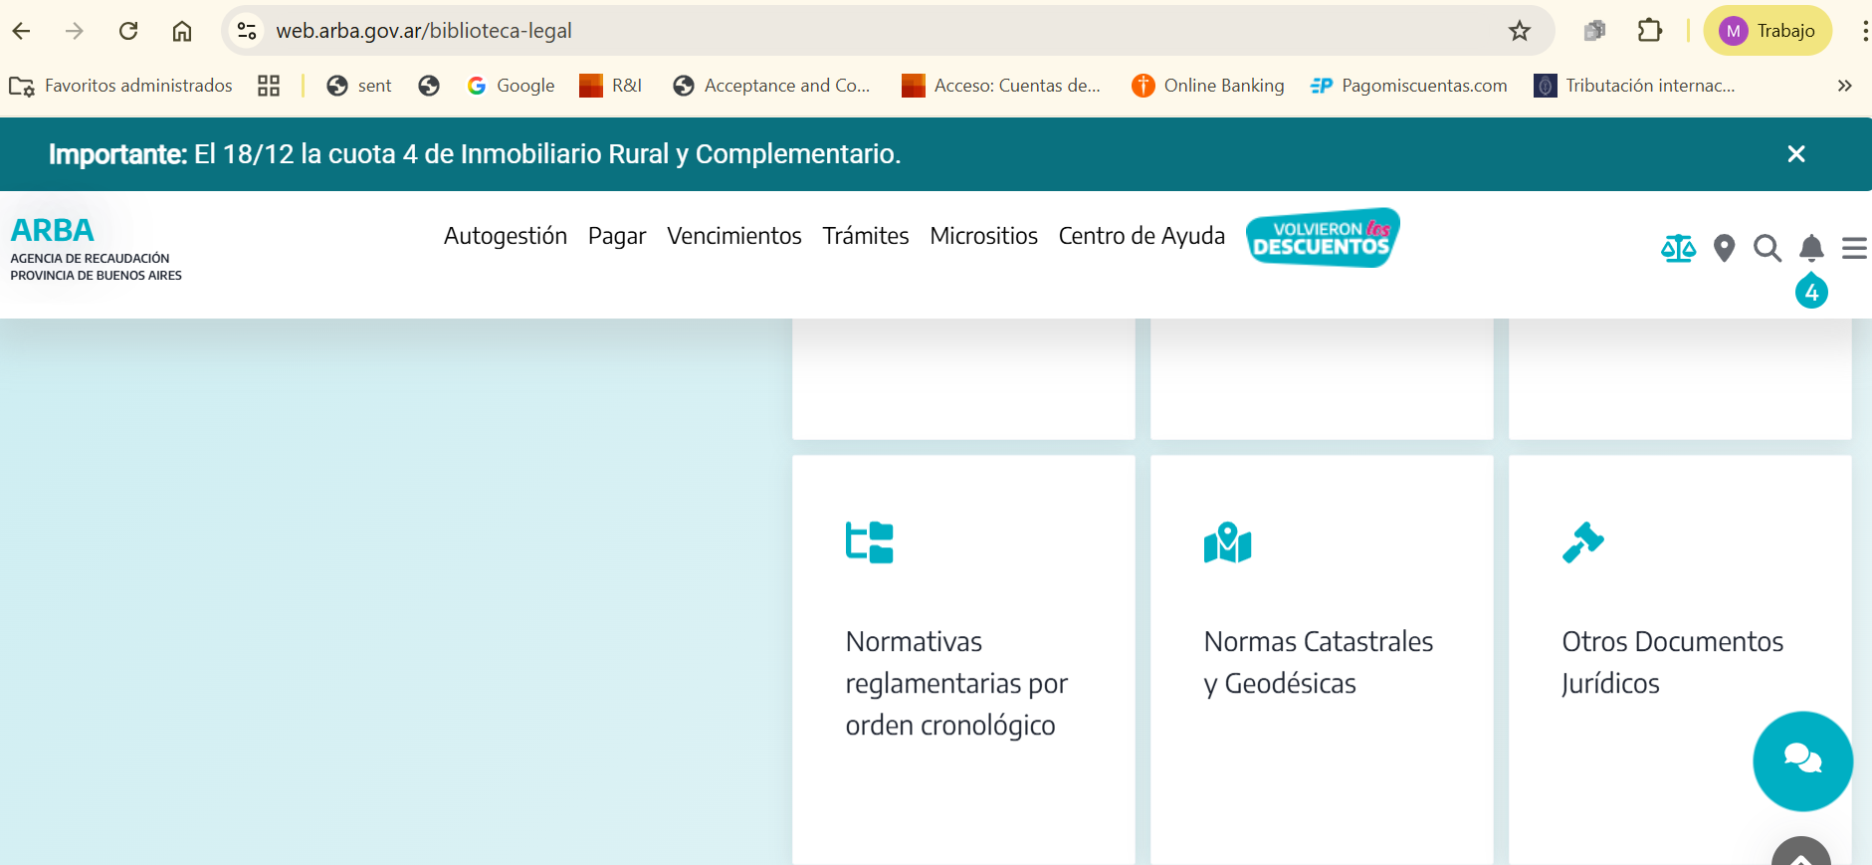

Sistematizados por Año o Tema
https://app.arba.gov.ar/codFiscal/sinsso/inicializarArbolTemasConLink.do?method=getArbolTemasConLink&tipoConsDocTrib=2

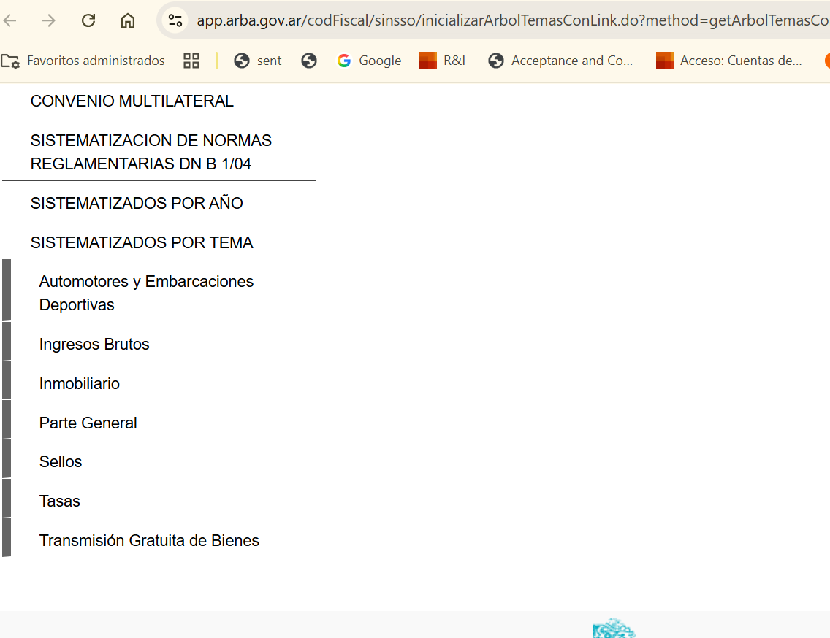

5- Dictámenes AGIP (Dictámenes – Manda a disposiciones de la Comisión Arbitral)
AGIP

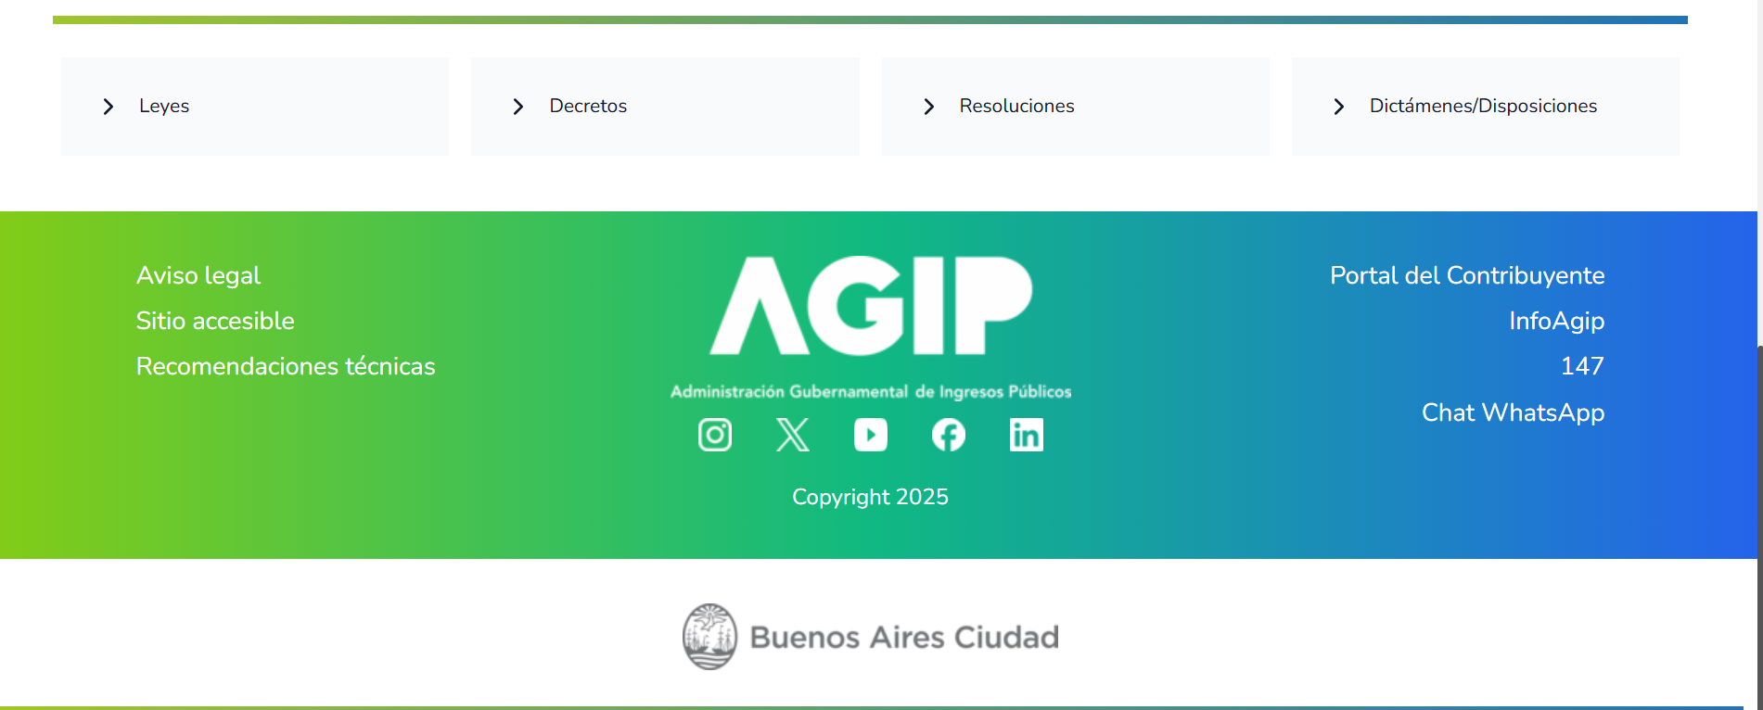
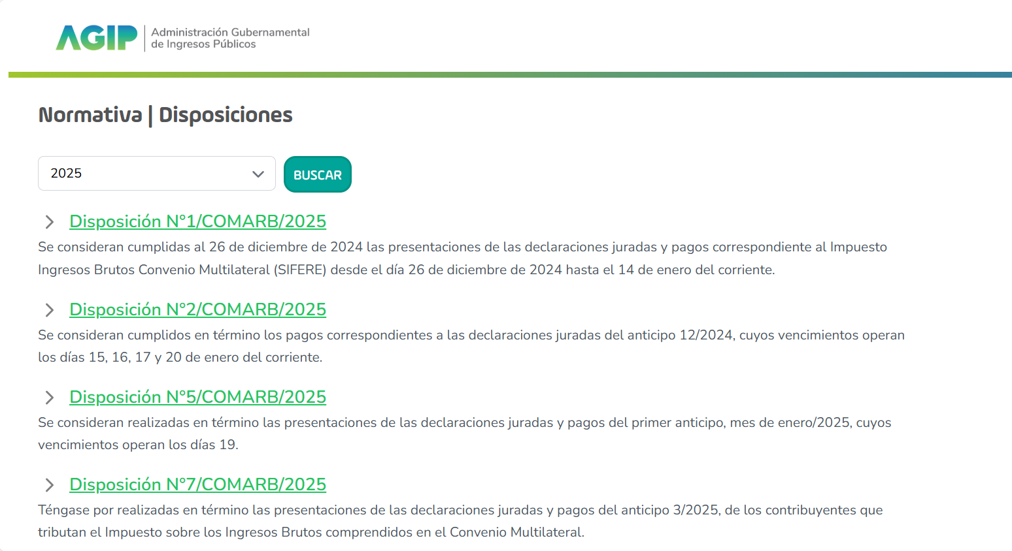
6- Dictámenes Córdoba (Consultas vinculantes)
https://www.rentascordoba.gob.ar/cms/ca/consulta-vinculante/

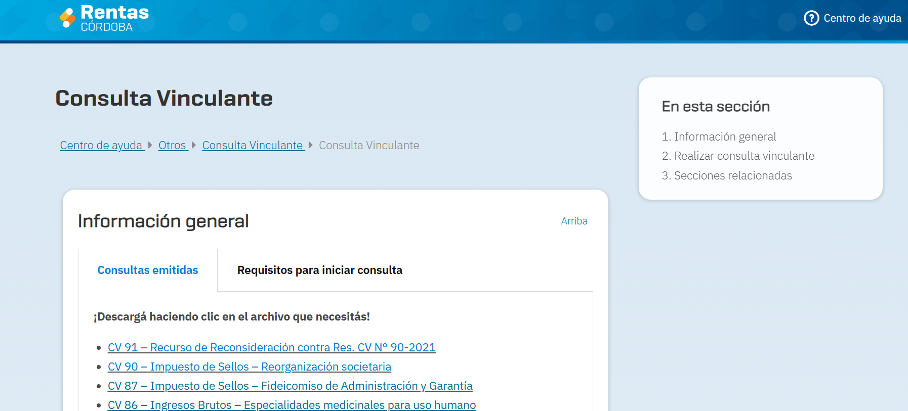

7- Dictámenes Santa Fe (Informes y Dictámenes de Técnica y Jurídica)
https://www.santafe.gov.ar/index.php/web/content/view/full/128224/(subtema)/111523
